منحوتات قوية مصنوعة من السلاسل تعبر عن المشاعر الإنسانية:
يعرضها الفنان الكوري يونغ-ديوك سيوو في صالة عرض "ماد غاليري"

تقدم صالة عرض "ماد غاليري" معرض "لينك" – LINK – للفنان يونغ-ديوك سيوو؛ وهو فنان كوري شغوف بالفن، يستخدم منحوتات غامضة مثيرة للاهتمام، للكشف عن تعقيدات الشخصية الإنسانية. ومن خلال عملية دقيقة وشاقة للحام السلاسل لتكوين أشكال بشرية؛ أبدع يونغ-ديوك مجموعة رائعة مثيرة للإعجاب من الأعمال الفنية. وبالنسبة إليه، فإن السلاسل المتشابكة تنقل الإحساس بقوة وهشاشة الإنسان معاً، في ظل فوضى عصر التصنيع.

ويعبر يونغ-ديوك عن أعماله ثلاثية الأبعاد بالقول: "قصدي هو الإحساس بما يراه الجمهور، للكشف عن المشاعر مباشرة من دون تجنبها"، ويضيف: "إذا أحسوا أن الشكل جميل، فسيكون جميلاً، وإذا اعتقدوا أنه قبيح فسيكون قبيحاً؛ فتوجهي هو أن أكون صادقاً قدر الإمكان".

تروي مجموعة يونغ-ديوك من المنحوتات المعاصرة، قصص الناس وتعبر عن الأحاسيس الإنسانية، باستثارة مشاعر حقيقية لدى مشاهديها؛ إنها تدير عقولنا هنا في صالة عرض "ماد غاليري". ويتمتع يونغ-ديوك بموهبة وحماس هائلين، وهو ما يظهر من خلال استخدامه الرائع وغير التقليدي للسلاسل المتصلة بسيطة الشكل لإبداع أعمال فنية قوية.

"لينك"

"لينك" هي علاقة بين شيئين؛ حيث تربط المنحوتات المتشابكة المتداخلة ضمن مجموعة "لينك"، بين الطبيعة القاسية نسبياً للسلاسل المعدنية ونعومة جسد الإنسان، في إشارة إلى أن الروح الإنسانية تتعرض إلى القمع والكبت بسبب الحضارة الصناعية المادية لهذا العصر.

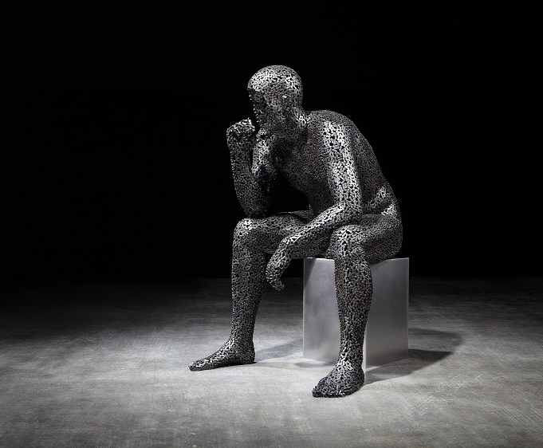
بجلوسه بهذه الوضعية الكلاسيكية، يمثل العمل الفني "ذا ثنكر300" – "المفكر 300"- (وهو إصدار محدود بعدد 8 قطع)؛ شخصية رجل مجهول الهوية، جالساً مريحاً ذقنه إلى يده، مائلاً إلى الأمام مستنداً إلى ركبتيه، مفكراً ربما في مشاكل العالم. صُنع هذا العمل الفني من سلاسل حديدية لدراجة هوائية، حيث تم وضع كل وصلة – حلقة سلسلة - بعناية فائقة لتشكل العضلات وتبدو كبشرة جسم الإنسان. وتزن هذه المنحوتة المتأملة 60 كغ، ويبلغ قياس ارتفاعها 122 سم، وهي المنحوتة الأكبر حجماً في هذه المجموعة.

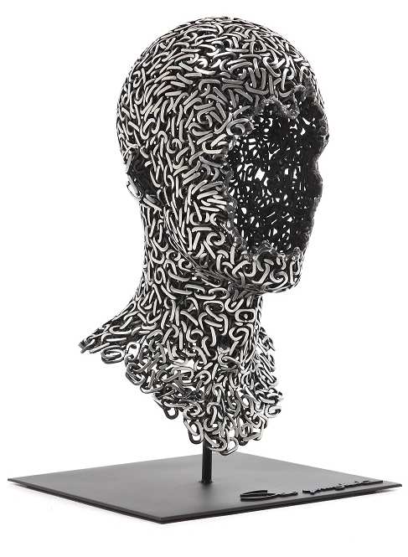
للوهلة الأولى، يبدو العمل الفني "إنغويش 23" – "كرب 23" – (يقتصر على 8 قطع)؛ وكأنه منحوتة لتمثال نصفي كلاسيكي، إلا أن نظرة فاحصة عن كثب ستكشف أن هذه ليست هي حقيقة الحال. في هذا العمل تتشابك حلقات سلسلة صناعية من الستانلس ستيل، ويتغير شكلها لتتحول من خلال هذا العمل الفني إلى الرأس؛ رأس الإنسان، تاركة تفاصيل الوجه لتكملها مخيلة المشاهد.

تم صنع الشكل الإنساني في العمل الفني "مديتيشن 285" – "تأمل 285" – (وهو إصدار محدود بعدد 10 قطع) من سلسلة دراجة هوائية، حديدية صدئة؛ لإثارة الشعور بكبر سن هذا الشكل، الذي يستقر في وضعية نصف رابض، ونصف راكع، مع ذراعيه الممدوتين بأناقة. يبلغ قياس طول هذه القطعة الفنية، ذات التأثير البصري القوي؛ 164 سم، وارتفاعها 85 سم. وإبداع شكل إنساني متين باستخدام سلسلة، ليس بالأمر السهل، لكن يونغ-ديوك ينفذ رؤيته الفنية ببراعة فائقة. وإضافة إلى هذا، فإن عدم وجود وجه لهذه المنحوتة، يولد أفكاراً وانفعالات وفضولاً لدى المشاهد.

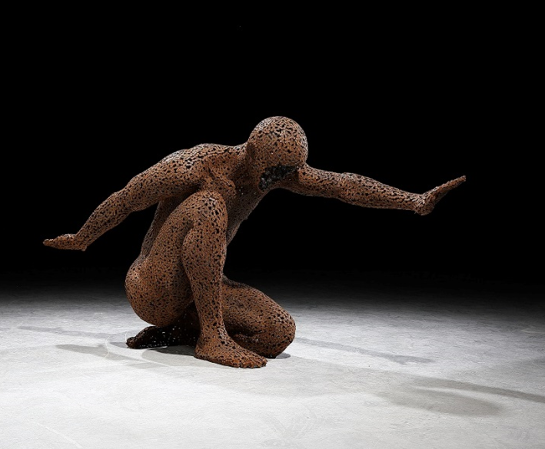

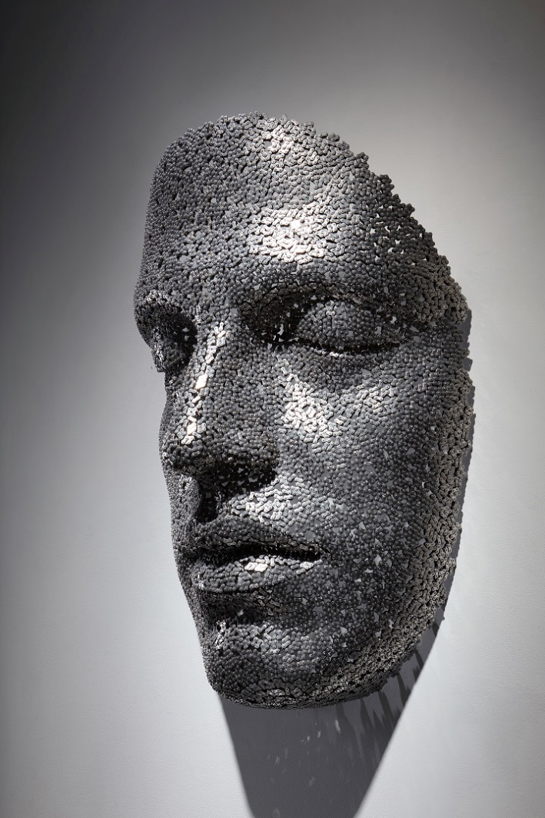
يركز العمل الفني "مديتيشن 130" – "تأمل 130" – (الذي يقتصر على 10 قطع)؛ على إظهار الإحساس بالهدوء؛ من خلال الوجه مع العينين المغلقتين برقة، والشفتين المستريحتين في مكانهما. وتتموضع سلسلة الدراجة الهوائية المصنوعة من الستانلس ستيل، بشكل معقد لتكوين هذا المنحوتة التي تُعلق على الحائط، والتي يبلغ قياس ارتفاعها 110 سم، وعرضها 75 سم. كثيراً ما يقول الناس إن الهدف من التأمل هو "تهدئة العقل"، وهذه القطعة الفنية تعكس إحساس شخص يفكر بعمق.
يحمل هذا العمل الفني (الذي يقتصر على 20 قطعة) اسم "نيرڨانا 37"، وهو اسم على مسمى؛ حيث يصور هذا الإبداع حالة من السعادة القصوى؛ "نيرڨانا" أو السكينة، وهي الهدف النهائي للديانة البوذية. وحتى مع وجود تعقيدات وتشابكات نسيج السلسلة المصنوعة من الستانلس ستيل، يظل وجه المنحوتة قادراً على إثارة الشعور بالسكينة.
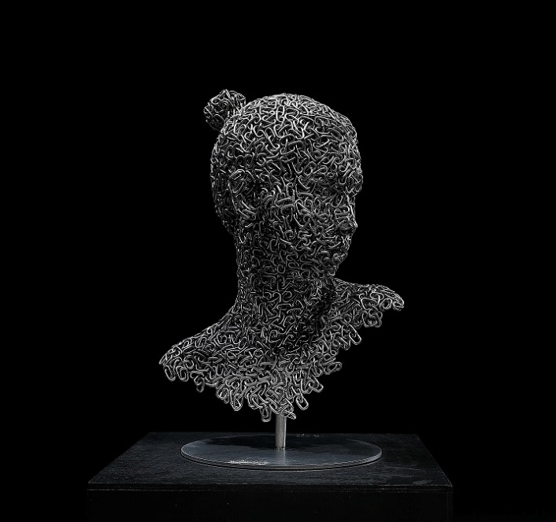

لكن لماذا يوجد رقم في اسم كل قطعة من هذه القطع؟ الإجابة أن هذا الرقم هو الطول بالأمتار للسلسلة المستخدمة في إبداع العمل الفني. وعلى سبيل المثال، فقد استخدم الفنان لإبداع عمل "ذا ثنكر300" – "المفكر 300"- 300 متر من سلاسل الدراجة الهوائية! ويتضمن كل عمل فني توقيعاً محفوراً على جانب أو أسفل العمل الفني، إضافة إلى خطاب ضمان.

عملية الإبداع

يصف يونغ-ديوك مصدر إلهامه لاختيار المادة التي صنع منها أعماله الفنية، بقوله: "ذات يوم، مررت بكومة من السلاسل المعدنية ملقاة في الشارع"، مضيفاً: "لقد بدت وكأنها شيء يشبه الآلة، يتلوى كما لو كان ينبض بالحياة. شعرت وكأنني كنت أنظر إلى إنسان يرتعش ملقى في الشارع. وفي تلك اللحظة، فكرت أنني ربما أقوم بصنع جسم بشري باستخدام هذه السلاسل، والتي قد تكون أفضل مادة لوصف الحياة المتشابكة للإنسان المعاصر. وهكذا بدأتُ تعلم تقنيات اللحام، ثم حاولتُ تطبيقها على عملي الفني".

داخل ورشة مليئة بأدوات اللحام ونماذج الجص، تقع في ضواحي سوول، قام يونغ-ديوك وفريق مكون من عشرة حرفيين متفرغين، ببث الحياة في هذه المنحوتات. وإذا تخيلنا مشهداً لساحة مصنع صاخبة، مع شرر يتدفق من آلات لحام غاز الأرغون، وعدد من الحرفيين يربطون سلاسل معاً، ورافعات تقوم برفع منحوتات حية بأحجام أكبر من غيرها، ومعدات مثل ماكينات الطحن، وأدوات القطع، إضافة إلى المنتجات الكيميائية، واستخدام الجص طوال الوقت؛ فسيكون هذا مشهداً نموذجياً لما يحدث داخل الورشة. يقول يونغ-ديوك: "أستمتع بالعمل بمفردي في الورشة عندما يذهب الجميع بنهاية اليوم"، مضيفاً: "عملي الفني أكثر صعوبة، بسبب الأشكال الأكبر حجماً والأكثر تعقيداً، ومن خلال العمل وحدي يمكنني حل التعقيدات بسهولة".

تبدأ عملية الإبداع بتفكيك وإعادة تجميع السلسلة الصناعية أو سلسلة الدراجة الهوائية، بحيث تكون في حالة جيدة. ثم، بعد أن يتضح شكل ووضعية المنحوتة بالنسبة إليه، يقوم يونغ-ديوك بإبداع نموذج ثلاثي الأبعاد على جهاز الكمبيوتر الخاص به، ويُتبع ذلك بنموذج من الطين أو مادة "الستايروفوم"، والذي تتم بعد ذلك تغطيته بالجص لتكوين قالب المنحوتة. وبعد اكتمال عملية التشكيل باستخدام الجص، يتم تجميع السلسلة، حلقة حلقة، حول وفوق القالب. أما الخطوة النهائية فهي معالجة القطعة بطلاء خاص.

وبناء على حجم العمل الفني، فإن إبداع منحوتة واحدة قد يستغرق وقتاً يصل إلى ثلاثة أشهر، حيث تستهلك عمليتا تفكيك وإعادة تجميع السلاسل واللحام معظم الوقت. يقول يونغ-ديوك: "تتطلب هذه العملية مثابرة، لذا تبدو وكأنها ممارسة للزهد أو التنسك"، ويتابع: "لكنني أستمتع نفسياً بهذه العملية، وأعتقد أن تلك الصعوبات هي متع في الوقت نفسه". ويبدو أن أسلوب حياته الأسري ومزاجه الهادئ يتلخصان في منحوتاته وأخلاقيات عمله.

عن الفنان

وُلد يونغ-ديوك سيوو في العام 1983، ونشأ في سوول، كوريا الجنوبية، وحلم منذ نعومة أظفاره بأن يصبح فناناً. ولتحقيق طموحه، تخرج يونغ- ديوك في قسم "النحت البيئي" في جامعة سوول، في العام 2011، ثم أنشأ بعد التخرج ورشة صغيرة، وفي هذه الورشة بدأ كل شيء. وأخذت مسيرته المهنية تنمو بسرعة كبيرة؛ حيث قدم تسعة معارض فردية، وعدداً لا يحصى من المعارض الجماعية، سلطت جميعها الضوء على منحوتاته البشرية الواقعية حول العالم؛ بدءاً من ميلانو وباريس وصولاً إلى إسطنبول ونيويورك.

ظل الجسم البشري دائماً جوهر أعماله الفنية، وربما يكون هذا بسبب تأثير والده الذي كان خياطاً يقوم بصنع البدلات حسب الطلب، بعد أن يأخذ قياسات كل زبون بشكل مضبوط تماماً. ويتذكر يونغ-ديوك ذلك بقوله: "تأثر معظم أعمالي بفترة طفولتي التي عشتها مع والديّ"، ويضيف: "لكنني بعد أن كبرت وأصبحت فناناً، أثرت حياتي الحالية وأسرتي في أعمالي الفنية. ومنذ وقت قريب وُلد ابني، وهو يلهمني بشكل يومي".

